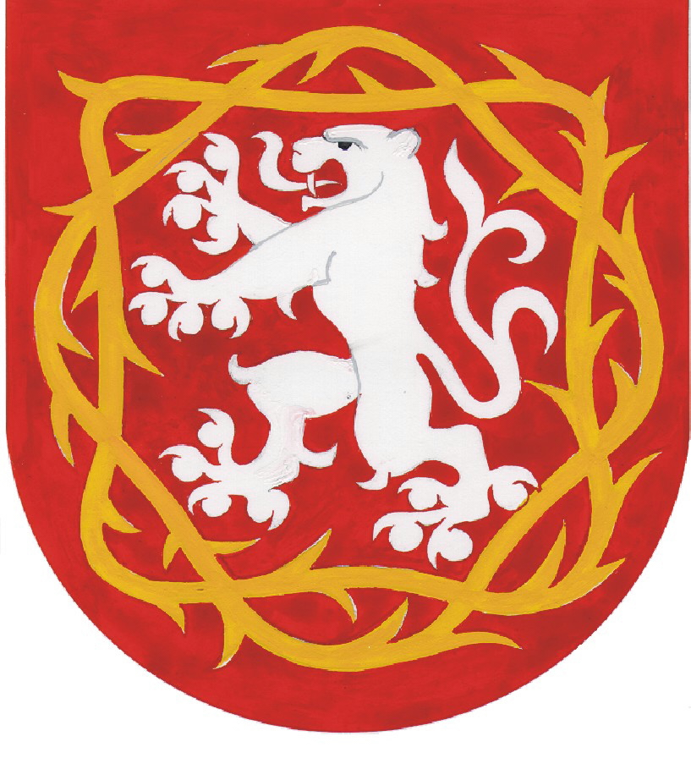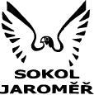

Jaroměřský kros 2013

PŘEBOR ČESKÉ OBCE SOKOLSKÉ V PŘESPOLNÍM BĚHU 2013
PŘEBOR KRÁLOVÉHRADECKÉHO KRAJE V PŘESPOLNÍM BĚHU 2013
ZÁVOD ISCAREX CUP 2013

Jaroměř – Josefov 13. duben 2013

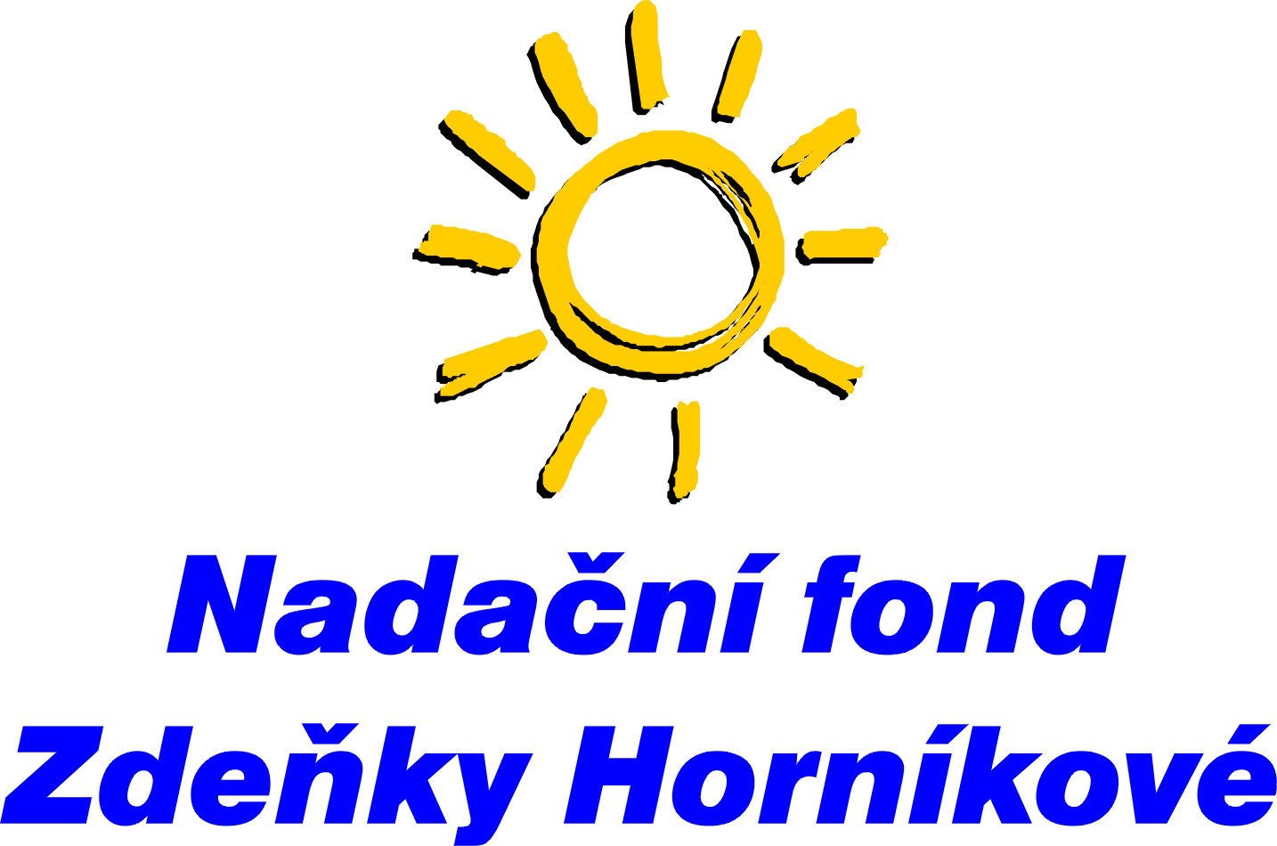

Pořadatel : TJ Sokol Jaroměř – atletický oddíl Ředitel závodu: Mgr. Pour Jiří (606 091 030)
Hlavní rozhodčí: Mgr. Kopecký Roman
Místo konání: Jaroměř – Josefov areál pevnosti a podzemních chodeb, jedná se o zcela unikátní prostředí pro krosový běh s členitým profilem tratě a magickým kouzlem tereziánské pevnosti. (GPS: 50º20'15.443"N, 15º55'28.603"E).

Technické zabezpečení: měření čipovou časomírou Technický delegát KAS: Mgr. Ondřej Veverka
Zdravotnický dozor: ČČK Jaroměř , Pravidla: Závodí se podle pravidel atletiky
Občerstvení: Zajištěno formou stánkového prodeje Odměny: Keramické poháry, medaile, diplomy, věcné ceny.
Doprava: Parkování autobusy a auta na parkovišti nebo podél komunikace (přiložen plánek), dbát pokynů policie a organizátorů
Tratě jsou vedeny po pěšinách, vlnitý terén, kopce, tráva, bez překážek, hlavní kategorie přebíhá silnici, která bude krátkodobě uzavřena. Užití treter je možné. Převýšení trati je do 10m.
Šatny: Budou zajištěny v prostoru u závodní kanceláře formou stanů a přístřešků. Prosíme nenechávat ve stanech cennosti. Pořadatel neručí za odložené věci.
Přihlášky prosím zasílejte emailem nejpozději do 10. dubna 2013 na adresu: jiri.pour@seznam.cz
Přihláška musí obsahovat tyto údaje: Jméno, příjmení, ročník narození, oddílovou příslušnost (vyhodnocení Přeboru ČOS, vyhodnocení přeboru Kraje).
Registrovat je možno i v den závodu za příplatek 50% ceny startovného tzv. příchozí.
V závodě se budou udělovat tituly Přeborníků ČOS ČR a Přeborníků Královéhradeckého kraje pro rok 2013!!!!!
Součástí závodu je LIDOVÝ BĚH, kde může běžet opravdu každý.
Závod je měřen čipovou časomírou pro lepší komfort sledování a kontroly sportovních výkonů. Je připraven pro nejmenší doprovodný program.
Přijďte si zasportovat se svými dětmi a prožít jeden hezký den plný pohody a pohybu.
Jaroměřský kros 2013
SOBOTA 13. duben 2012 Jaroměř – Josefov

